Bac Métropole 2024 Jour 2 Spécialité physique-chimie Correction © https://labolycee.org
EXERCICE 3 – BATTERIE LITHIUM - SOUFRE(5 points)

1. Le Lithium

Q1. Par définition, un réducteur est une espèce qui cède des électrons.
Dans la réaction étudiée, le Lithium Li se transforme en ion Li+ en cédant un électron () donc il s’agit bien d’un réducteur.

Q2. Le Lithium étant le réactif limitant, d’après l’équation de réaction : .
Or donc .
Donc .
Il est donc fondamental d’utiliser un électrolyte organique anhydre (sans eau) car le Lithium réagirait avec l’eau et produirait du gaz ce qui ferait exploser la pile (sans parler des risques d’explosion avec la combustion du dihydrogène).

2. La batterie Lithium – Soufre (qu’on l’achève ou lui donne du paracétamol)

Q3. À l’électrode négative, des électrons sont fournis au circuit : il y a oxydation (perte d’électrons) selon l’équation (avec au lieu de = car c’est une réaction à l’électrode et pas une demi-équation).
À l’électrode positive, des électrons provenant du circuit sont consommés : il y a réduction (gain d’électrons) selon l’équation :.

Q4.
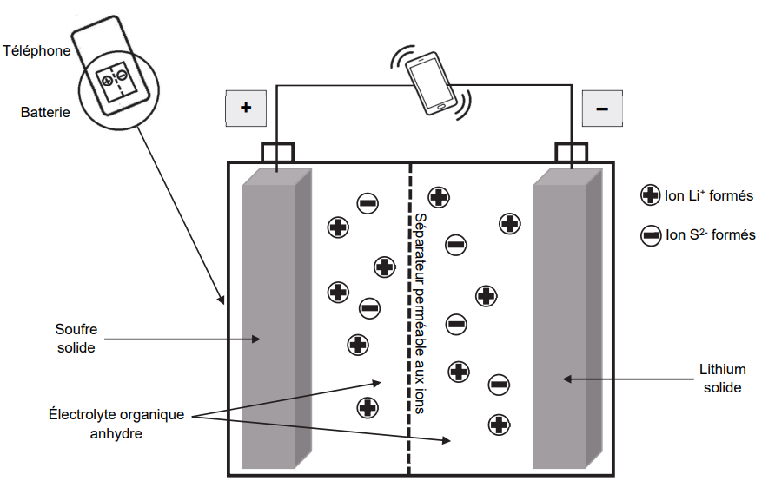
Q5. « Normalement », on obtient l’équation de fonctionnement de la pile en combinant les équations aux électrodes :
Ainsi :
Mais l’énoncé nous précise que les ions réagissent pour former un précipité peu soluble dans l’eau ; on en déduit que finalement :

Q6. L’énoncé nous rappelle que
soit .
Q7. Vu que , on en déduit que 1 g de matière active a une capacité de 300 mAh. Par proportionnalité, pour avoir une capacité de 3500 mAh, il faut soit environ 12 g.
De même, par proportionnalité, la durée d’utilisation ramenée à 1 g de matière active est : .

Q8. Déterminons la capacité d’une pile Lithium – Soufre contenant 1 g de soufre (on considèrera le Lithium en excès).
Par définition,
D’après l‘équation à l’électrode de soufre, donc
Donc
soit
Or 1 mAh = 3,6 C donc
On en déduit que
En reprenant le raisonnement de Q6 : .
Soit ici par gramme de soufre
Avec le lithium-ion, on avait calculé une durée d’utilisation de 0,55 h par gramme de lithium.
Donc la batterie lithium-soufre a une durée d’utilisation environ 6 fois plus longue, ce qui semble très prometteur.
Remarque :
Cependant la capacité massique utilisée ici dans le calcul pour la comparaison ne tient pas compte que la masse de soufre. Ce type de batterie ne peut fonctionner que s’il y a une électrode en lithium dont il faudrait tenir compte pour faire une comparaison plus rigoureuse avec la batterie Li-ion.
En supposant que le soufre et le lithium sont dans les proportions stœchiométriques de l’équation de la pile, , on a alors 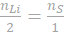 soit
On calcule la masse de lithium nécessaire pour réagir avec 1 gramme de soufre :
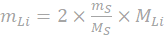
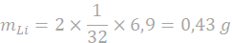
Pour calculer la capacité massique de la batterie Li-S par gramme de substance active , il faut tenir compte de la masse totale de substance active (soufre et lithium) c’est-à-dire .
Soit
On peut maintenant parfaitement comparer la capacité massique de la batterie Li-ion à la capacité massique théorique de la batterie Li-S :
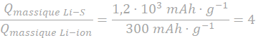
La batterie Li-S offre une capacité massique 4 fois supérieure à celle de la batterie Li-ion

